附件1
曲沃县防汛应急响应流程图
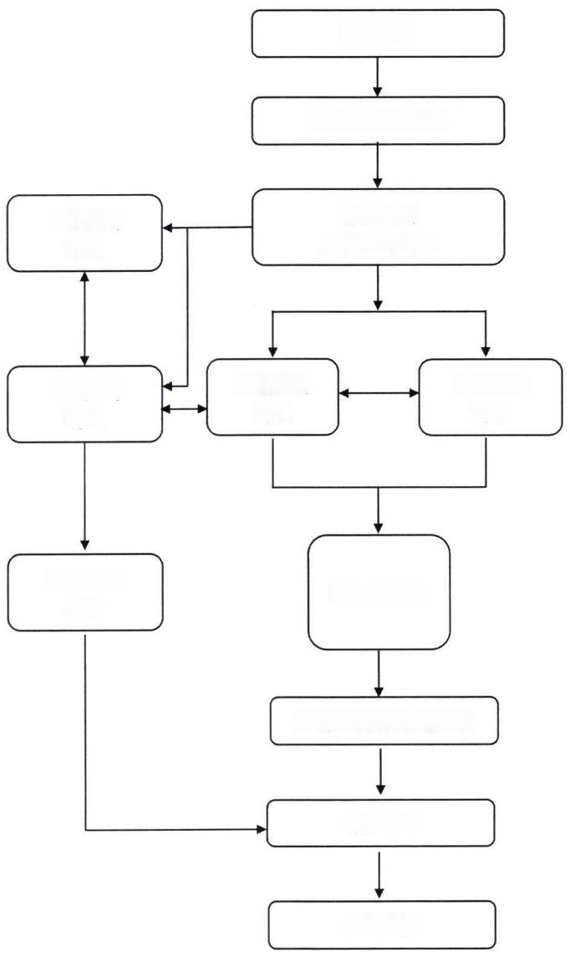
汛情信息

接收、处理信息

会商研判
启动应急响应

三级应急
响应

采取响应
措施

险情、灾情得到控制

响应结束

后期处置
二级应急 响应
四级应急 响应
一级应急 响应
现场指挥部

